ACTIVIDAD COMPLEMENTARIA 3
Enrutamiento, controladores y
vistas del dominio
SIGI-COM · Sistema de Gestión Integral de Inventarios, Compras y Ventas
Andrés Felipe Sánchez Acuña
Luis José Villadiego Pineda
Carlos Andrés Ortega Cadrazco
Electiva Profesional II · Ingeniería de Sistemas
Docente: Guillermo Antonio González Márquez
6 de noviembre de 2026
https://github.com/andres24xd/sigi-com

1. Objetivo y alcance
Implementar la capa de navegación y presentación de SIGI-COM sobre Laravel 12, usando rutas nombradas y agrupadas, controladores con los verbos HTTP correctos y vistas Blade dinámicas con un layout maestro y componentes reutilizables.
La entrega cubre los cinco módulos del sistema:
- Autenticación y usuarios (estructura preparada; el login se integra en la siguiente fase).
- Catálogo e inventario: categorías y productos.
- Proveedores y abastecimiento: proveedores, compras y detalle de compra.
- Clientes y punto de venta: clientes, ventas y detalle de venta.
- Consultas y reportes: resumen, ventas, compras e inventario.

2. Tecnologías utilizadas
Componente | Versión / detalle
Laravel | 12.69.2
PHP | 8.2.12
MariaDB | 10.4.32 (XAMPP 8.2.12)
Composer | 2.11.1
Node.js / npm | 24.21.0 / 11.19.0
Tailwind CSS | 4.x con Vite 7
Blade | Layout maestro, partials y componentes anónimos
JavaScript | Vanilla JS para líneas dinámicas de compras y ventas
Pruebas | PHPUnit 11 · 18 pruebas
Capturas | Brave Browser headless + Playwright

3. Arquitectura MVC implementada
Navegador
│ HTTP (GET / POST / PUT / DELETE)
▼
routes/web.php ──► Controladores (app/Http/Controllers)
│ ├── Form Requests (validación)
│ ├── Modelos Eloquent (datos y relaciones)
│ └── DB::transaction() (compras y ventas)
▼ │
Vistas Blade ◄──────────┘
├── layouts/app.blade.php
├── partials/ (sidebar, topbar, flash, iconos)
└── components/ (stat-card, badge, input, select, empty-state…)

La lógica de compras y ventas está encapsulada en transacciones: si falla una línea, no se guarda la cabecera ni se mueve el stock.

4. Rutas
Las rutas se agrupan por módulo con prefix() y name(), tienen nombre para usar route() y emplean los verbos HTTP adecuados. Los catálogos usan Route::resource().
Prefijo | Nombre base | Entidades | Propósito
/ | dashboard | Panel | Indicadores y accesos rápidos
/inventario | inventario. | Categorías, productos | Catálogo y existencias
/operaciones | operaciones. | Compras, ventas | Entradas y salidas de inventario
/terceros | terceros. | Proveedores, clientes | Directorios de contacto
/reportes | reportes. | Ventas, compras, inventario | Consultas y filtros

Tabla completa de rutas (39 registros):
Método | URI | Nombre | Acción
GET/HEAD | / | dashboard | DashboardController@index
GET/HEAD | inventario/categorias | inventario.categorias.index | CategoriaController@index
POST | inventario/categorias | inventario.categorias.store | CategoriaController@store
GET/HEAD | inventario/categorias/create | inventario.categorias.create | CategoriaController@create
GET/HEAD | inventario/categorias/{categoria}/edit | inventario.categorias.edit | CategoriaController@edit
PUT/PATCH | inventario/categorias/{categoria} | inventario.categorias.update | CategoriaController@update
DELETE | inventario/categorias/{categoria} | inventario.categorias.destroy | CategoriaController@destroy
GET/HEAD | inventario/productos | inventario.productos.index | ProductoController@index
POST | inventario/productos | inventario.productos.store | ProductoController@store
GET/HEAD | inventario/productos/create | inventario.productos.create | ProductoController@create
GET/HEAD | inventario/productos/{producto}/edit | inventario.productos.edit | ProductoController@edit
PUT/PATCH | inventario/productos/{producto} | inventario.productos.update | ProductoController@update
DELETE | inventario/productos/{producto} | inventario.productos.destroy | ProductoController@destroy
GET/HEAD | operaciones/compras | operaciones.compras.index | CompraController@index
POST | operaciones/compras | operaciones.compras.store | CompraController@store
GET/HEAD | operaciones/compras/create | operaciones.compras.create | CompraController@create
GET/HEAD | operaciones/compras/{compra} | operaciones.compras.show | CompraController@show
DELETE | operaciones/compras/{compra} | operaciones.compras.destroy | CompraController@destroy
GET/HEAD | operaciones/ventas | operaciones.ventas.index | VentaController@index
POST | operaciones/ventas | operaciones.ventas.store | VentaController@store
GET/HEAD | operaciones/ventas/create | operaciones.ventas.create | VentaController@create
GET/HEAD | operaciones/ventas/{venta} | operaciones.ventas.show | VentaController@show
DELETE | operaciones/ventas/{venta} | operaciones.ventas.destroy | VentaController@destroy
GET/HEAD | terceros/proveedores | terceros.proveedores.index | ProveedorController@index
POST | terceros/proveedores | terceros.proveedores.store | ProveedorController@store
GET/HEAD | terceros/proveedores/create | terceros.proveedores.create | ProveedorController@create
GET/HEAD | terceros/proveedores/{proveedor}/edit | terceros.proveedores.edit | ProveedorController@edit
PUT/PATCH | terceros/proveedores/{proveedor} | terceros.proveedores.update | ProveedorController@update
DELETE | terceros/proveedores/{proveedor} | terceros.proveedores.destroy | ProveedorController@destroy
GET/HEAD | terceros/clientes | terceros.clientes.index | ClienteController@index
POST | terceros/clientes | terceros.clientes.store | ClienteController@store
GET/HEAD | terceros/clientes/create | terceros.clientes.create | ClienteController@create
GET/HEAD | terceros/clientes/{cliente}/edit | terceros.clientes.edit | ClienteController@edit
PUT/PATCH | terceros/clientes/{cliente} | terceros.clientes.update | ClienteController@update
DELETE | terceros/clientes/{cliente} | terceros.clientes.destroy | ClienteController@destroy
GET/HEAD | reportes | reportes.index | ReporteController@index
GET/HEAD | reportes/ventas | reportes.ventas | ReporteController@ventas
GET/HEAD | reportes/compras | reportes.compras | ReporteController@compras
GET/HEAD | reportes/inventario | reportes.inventario | ReporteController@inventario

5. Controladores
Controlador | Métodos | Responsabilidad
DashboardController | index | Indicadores, gráfica de 7 días, últimas ventas, stock bajo y top de productos.
CategoriaController | CRUD | Categorías. Impide eliminar una categoría con productos.
ProductoController | CRUD | Catálogo, búsqueda, filtros y protección de productos con movimientos.
ProveedorController | CRUD | Proveedores con conteo y total comprado; no elimina si tiene compras.
ClienteController | CRUD | Clientes con conteo y total vendido; al eliminar, las ventas quedan como consumidor final.
CompraController | index, create, store, show, destroy | Registro transaccional, total, incremento de stock y reversión.
VentaController | index, create, store, show, destroy | Precio de catálogo, validación de stock, descuento y restauración.
ReporteController | index, ventas, compras, inventario | Reportes con filtros de fecha, usuario, cliente, proveedor, categoría y estado.

La validación se delega en Form Requests (CategoriaRequest, ProductoRequest, ProveedorRequest, ClienteRequest, StoreCompraRequest y StoreVentaRequest) y los mensajes están en español mediante lang/es/validation.php.

6. Vistas y componentes
El layout maestro layouts/app.blade.php integra Vite, el sprite de iconos, la barra lateral, la barra superior, los mensajes flash y el contenido de cada vista.
Componente | Uso
<x-page-header> | Título, descripción y acciones de cada pantalla.
<x-stat-card> | Tarjetas de indicadores con icono y tono.
<x-badge> | Estados de stock, roles y conteos.
<x-input> / <x-select> | Campos con label, valor antiguo y error de validación.
<x-empty-state> | Estados vacíos consistentes.
<x-nav-link> / <x-icon> | Navegación e iconografía.

7. Diseño visual y responsive
- Tailwind CSS 4 compilado con Vite y paleta brand (verde esmeralda) definida en @theme.
- Tipografía Instrument Sans con fallback al sistema.
- Sidebar oscuro fijo en escritorio y deslizable en móvil mediante JavaScript y overlay.
- Tablas con desplazamiento horizontal controlado y columnas secundarias ocultas en móvil.
- Verificación con Playwright: scrollWidth = clientWidth = 390 px en panel, productos, ventas, formulario de venta y reporte de ventas.

8. Funcionalidad dinámica
Los formularios de compra y venta permiten agregar y quitar líneas sin recargar. El JavaScript reindexa los nombres detalles[n][...], calcula subtotales y total con Intl.NumberFormat('es-CO'), muestra el stock disponible y bloquea productos agotados. En el servidor, el precio de venta se toma del catálogo y la operación se ejecuta dentro de DB::transaction() con lockForUpdate() para evitar sobreventa.
Prueba en navegador: 3 unidades de Aceite Premier (12.500) + 2 unidades de Agua Cristal (2.000) = $ 41.500, con stock disponible en cada línea.

9. Evidencia de navegación
9.1 Panel de control
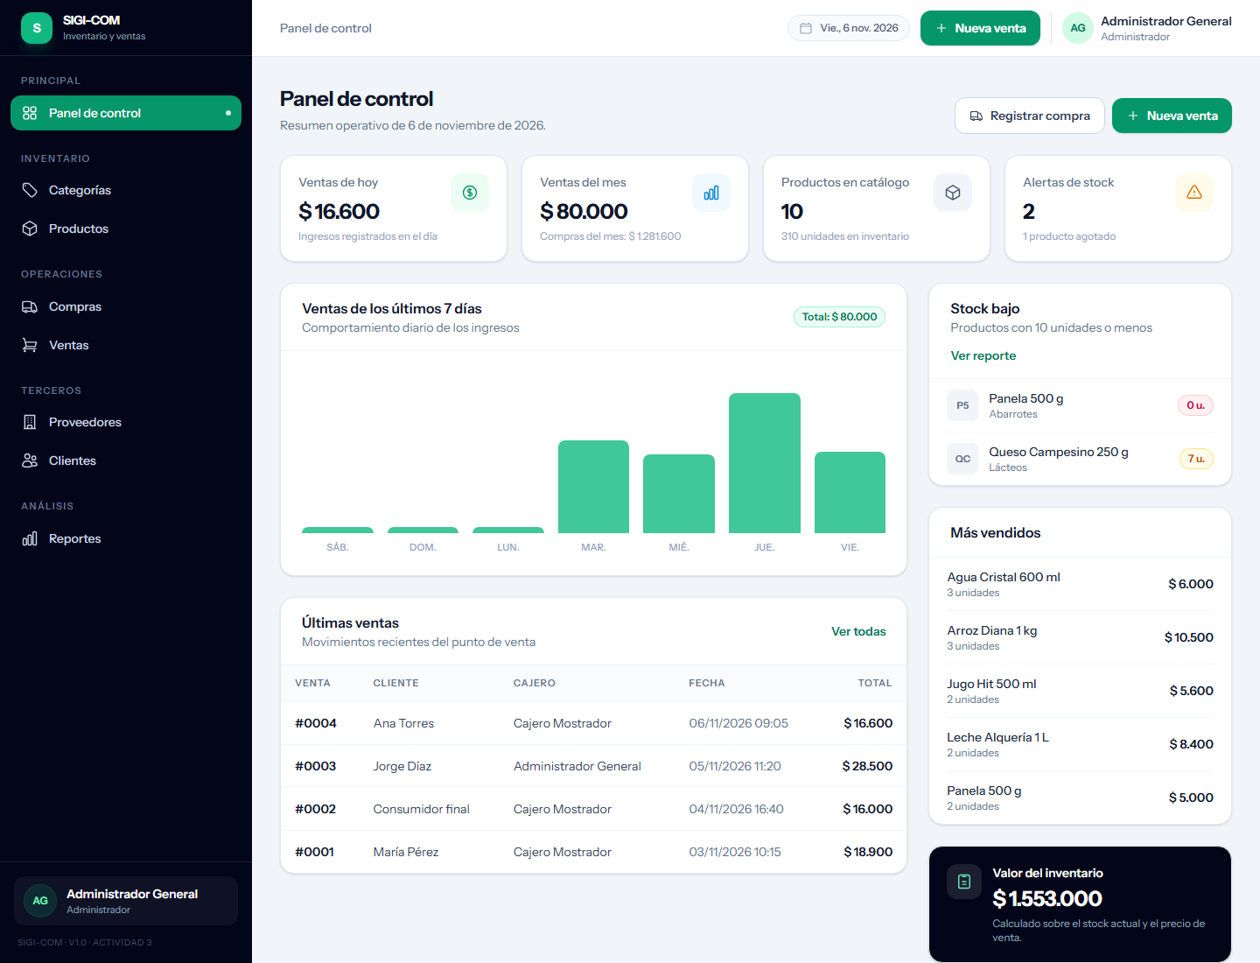
Panel con indicadores del día, gráfica de 7 días, últimas ventas y alertas de stock.
9.2 Inventario
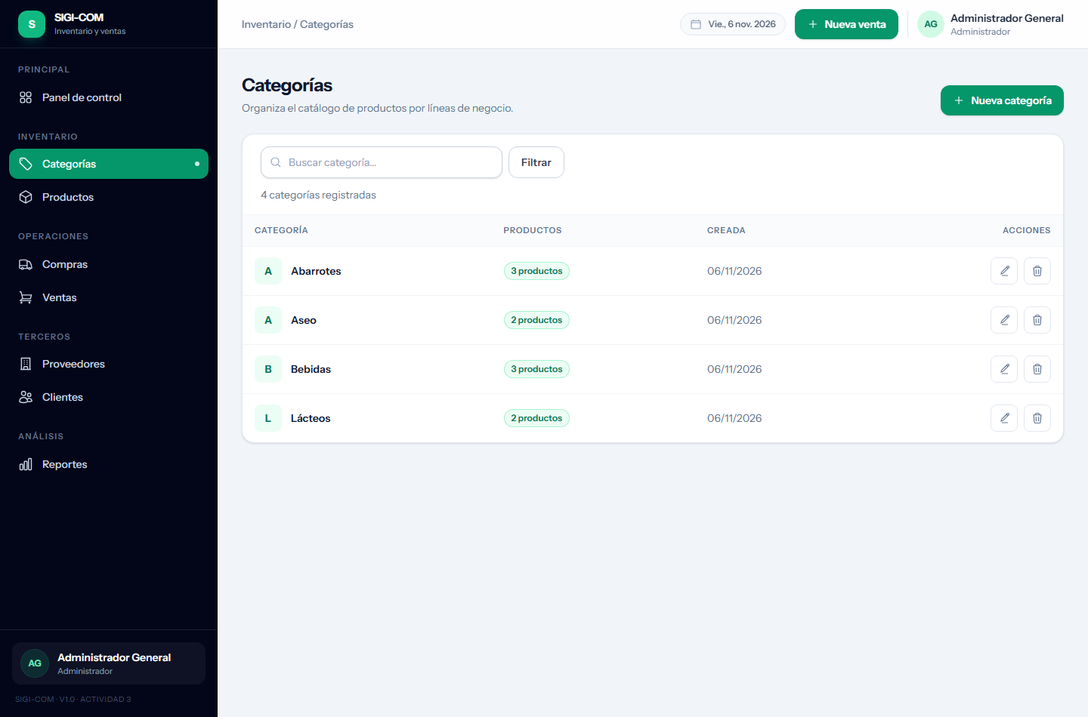
Listado de categorías con conteo de productos.
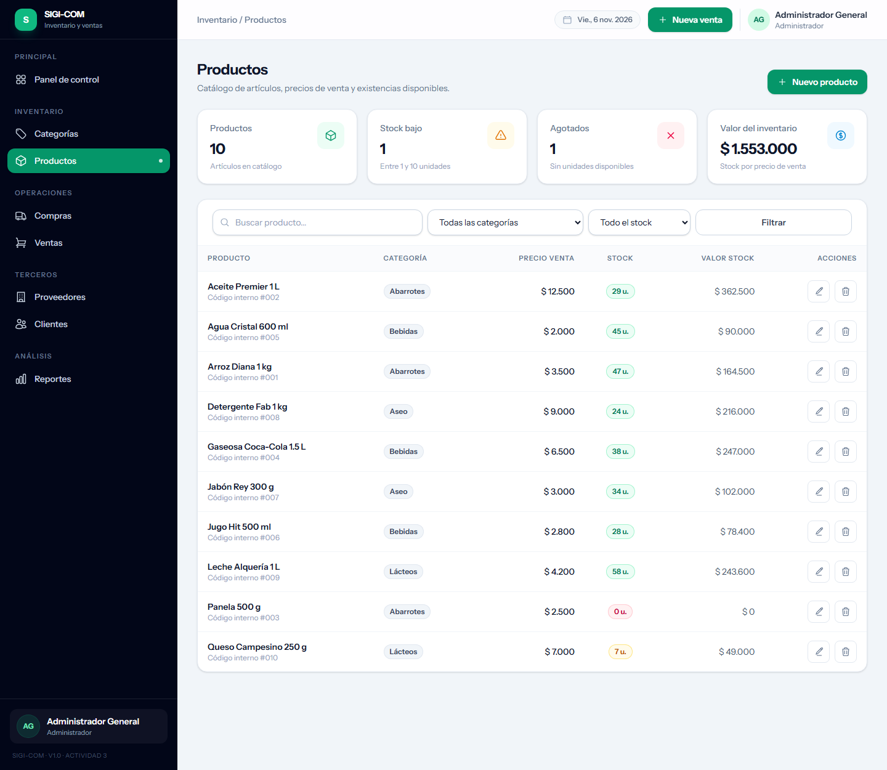
Catálogo con búsqueda, filtros, stock y valorización.
9.3 Compras
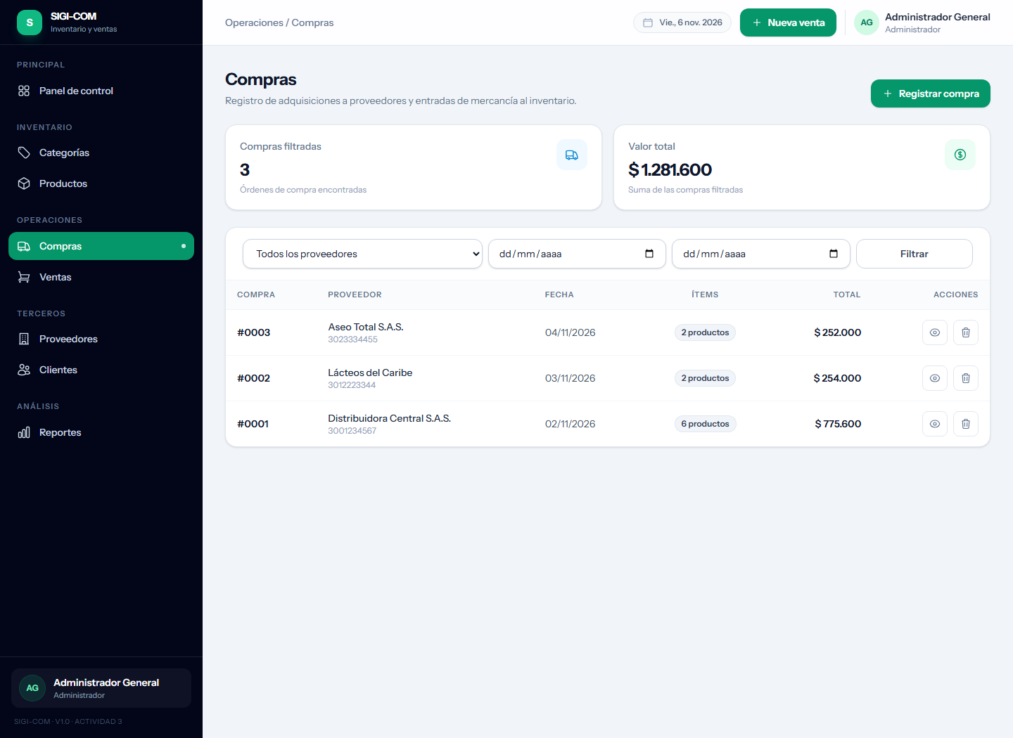
Historial de compras con filtros y resumen de valores.
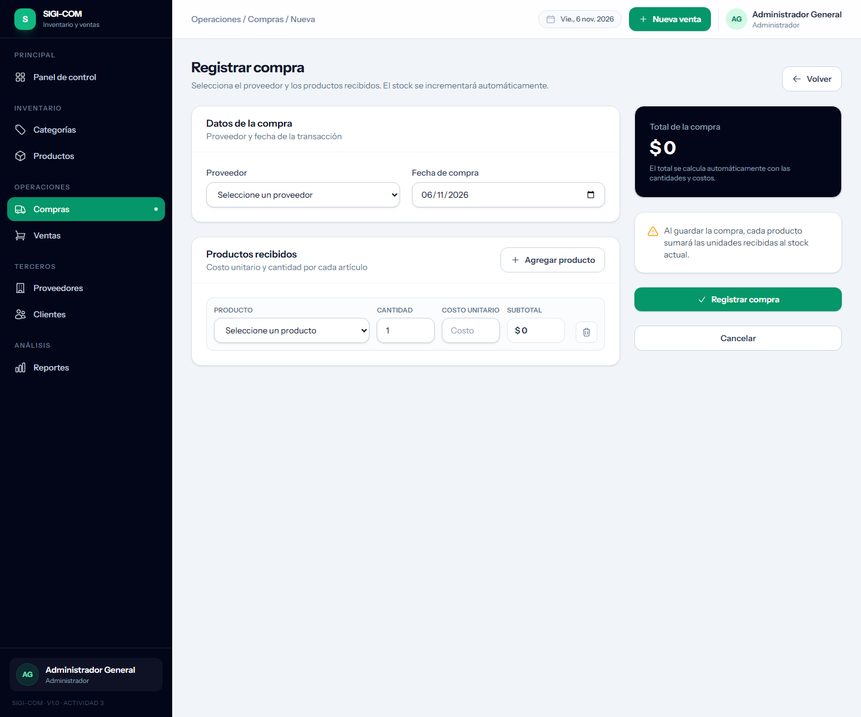
Formulario de compra con líneas dinámicas y total calculado.
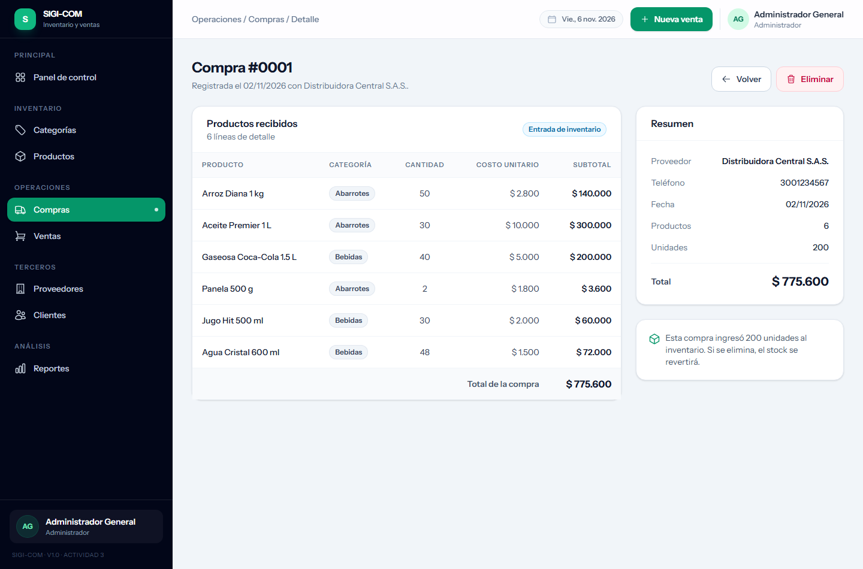
Comprobante de compra con productos, cantidades y total.
9.4 Ventas
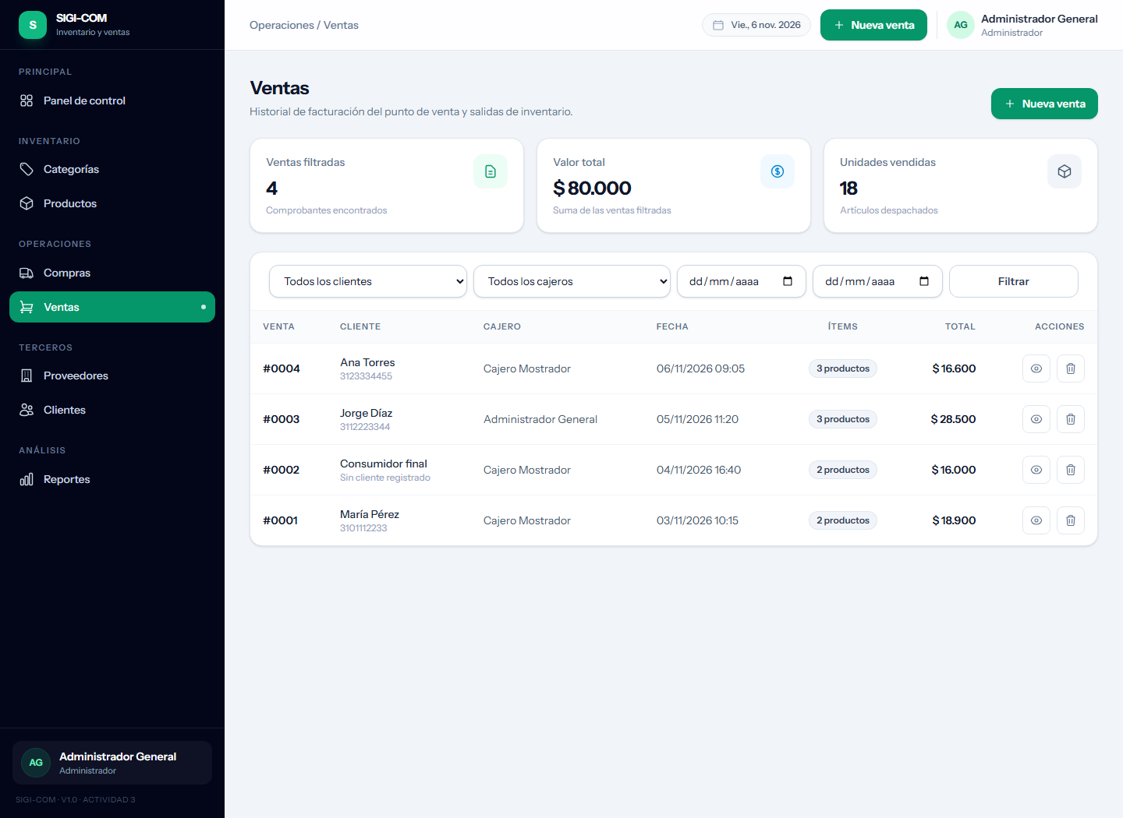
Historial de ventas con filtros por cliente, cajero y fechas.
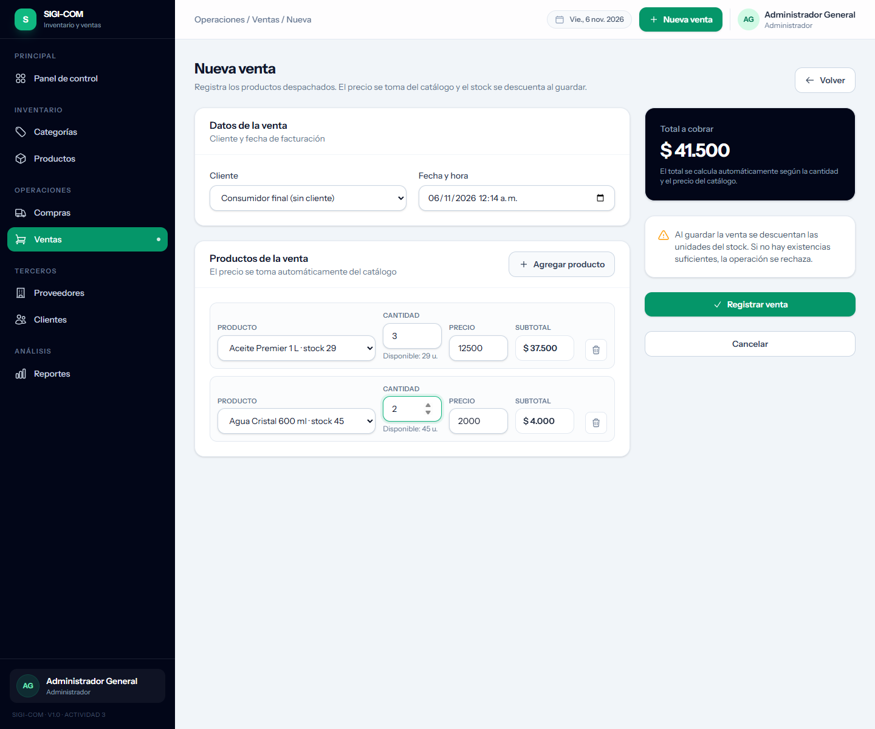
Dos líneas agregadas en tiempo real; total $ 41.500.
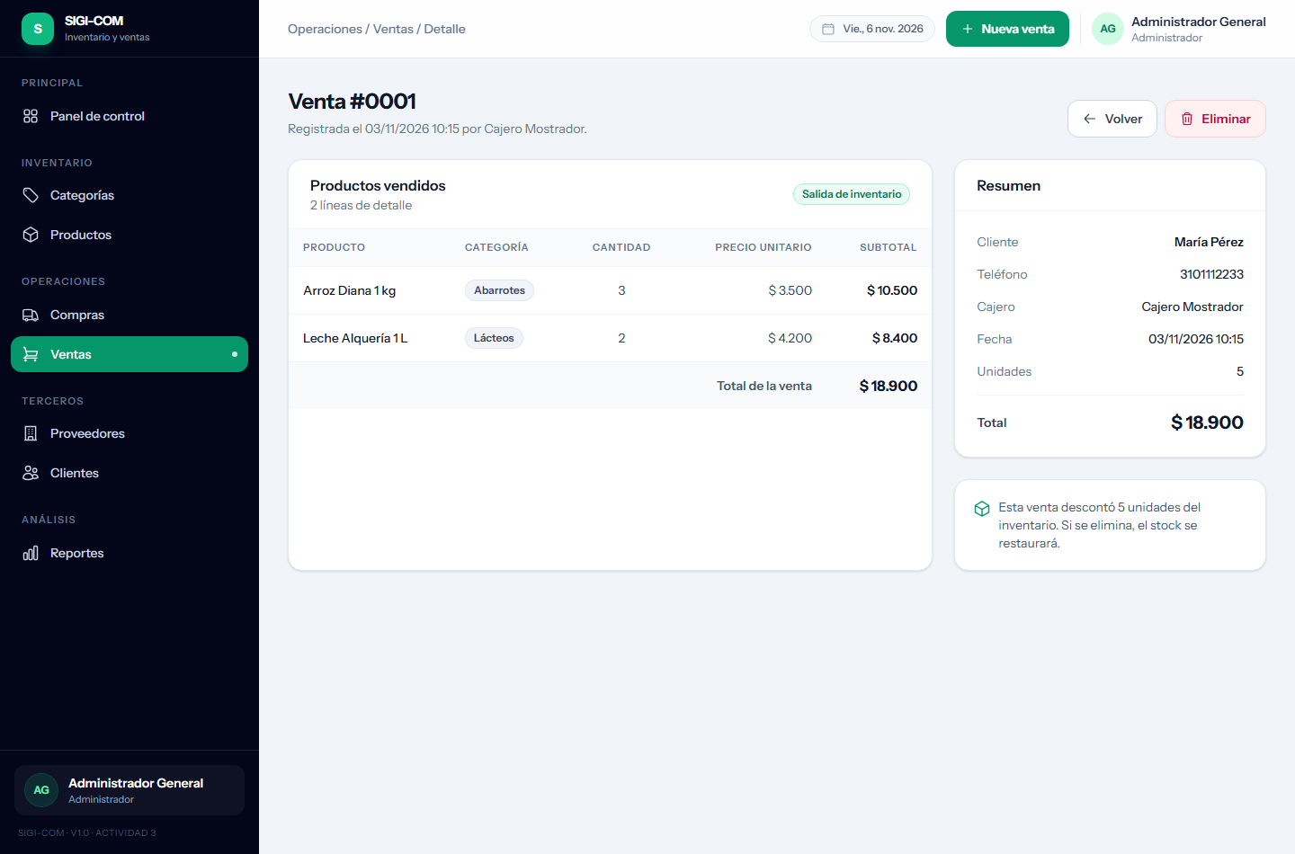
Comprobante de venta con cliente, cajero y detalle.
9.5 Terceros
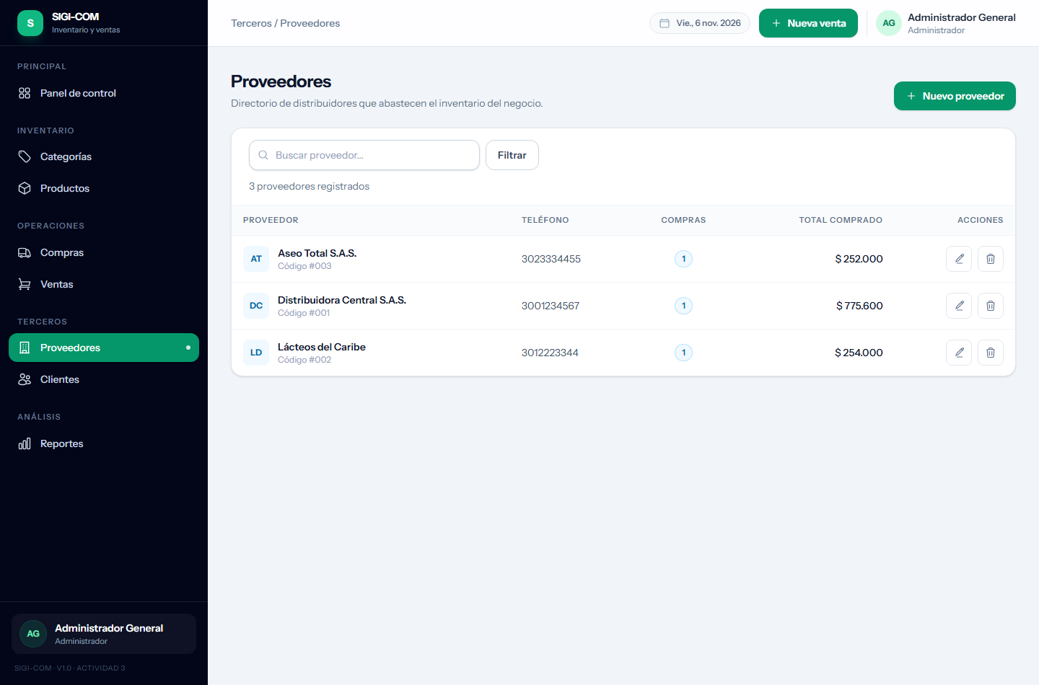
Directorio de proveedores con compras y total abastecido.
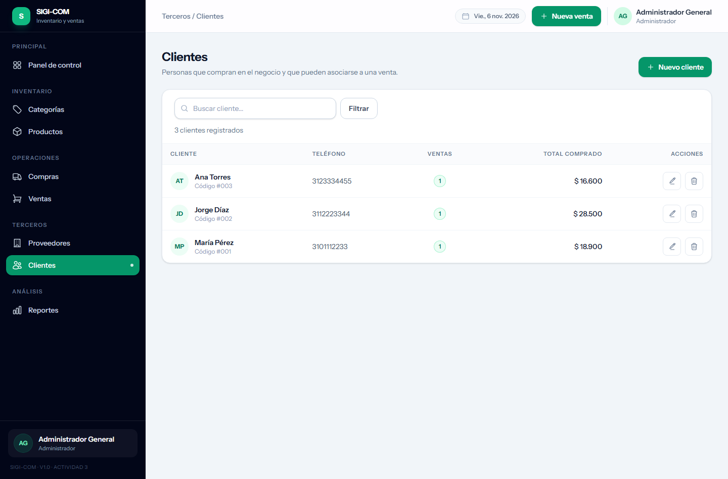
Directorio de clientes con ventas y total comprado.
9.6 Reportes
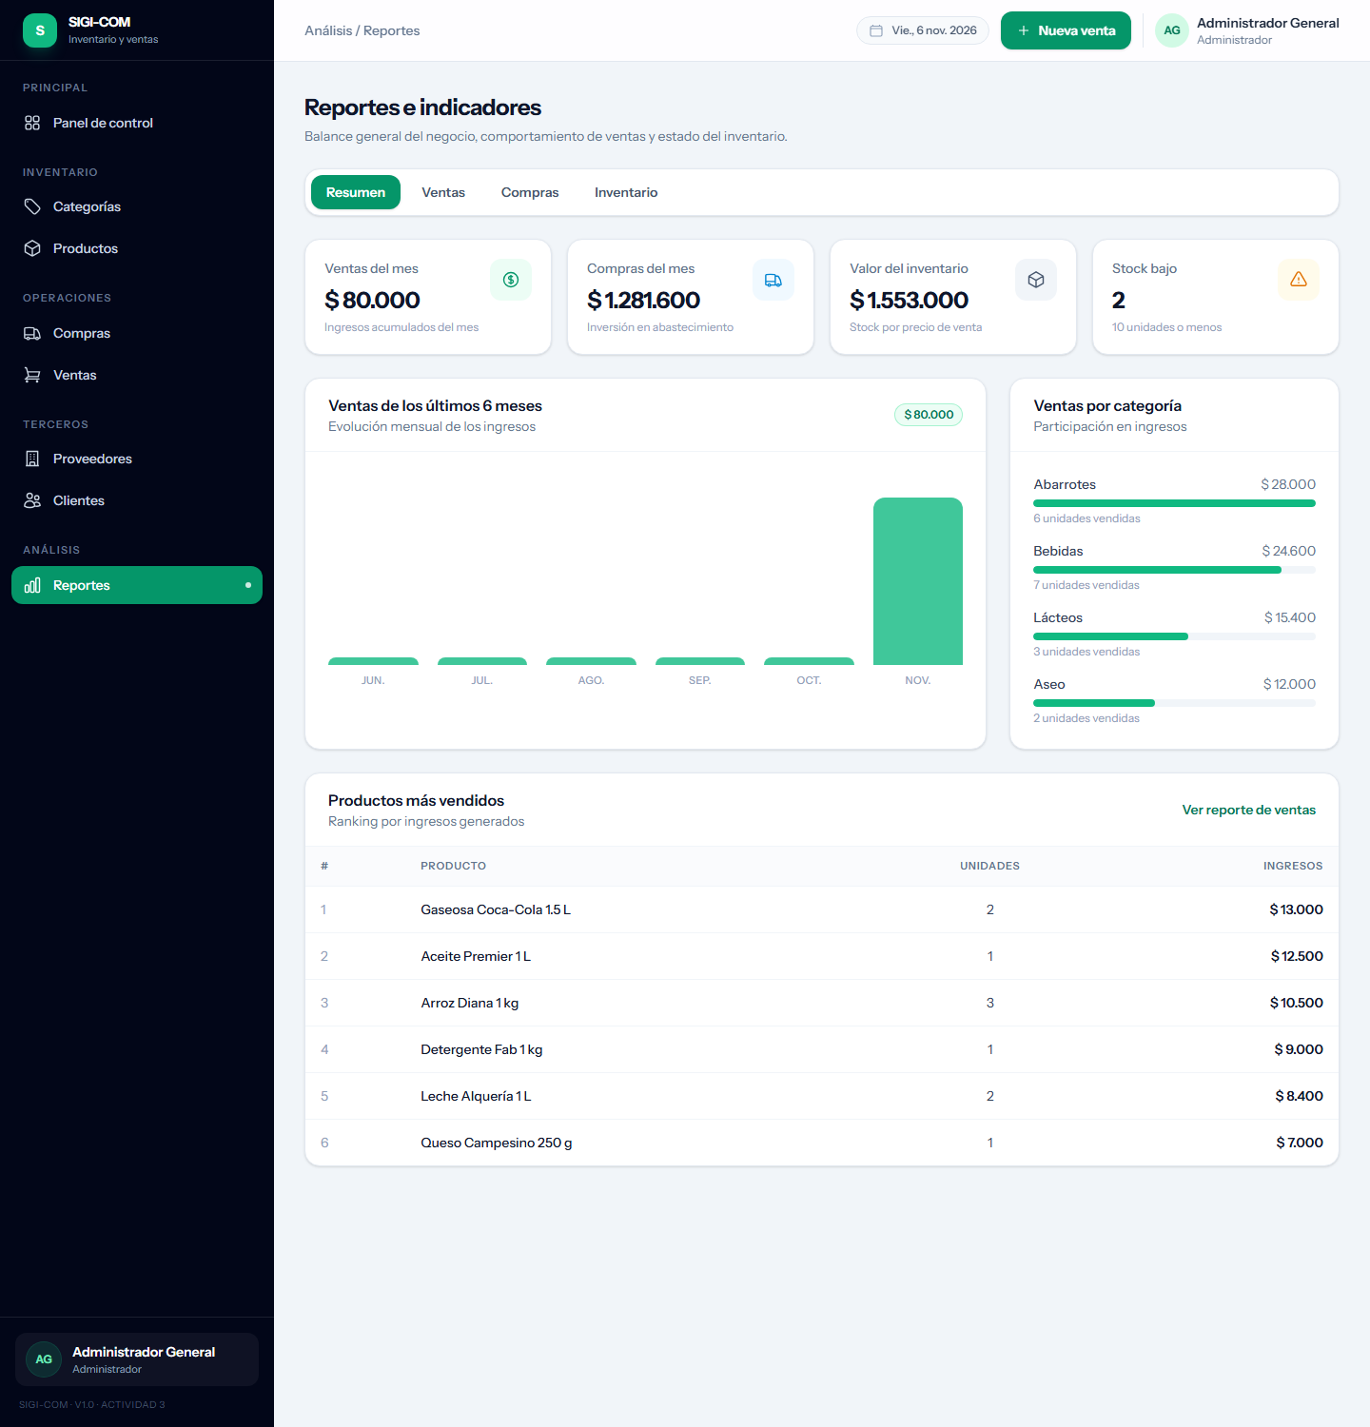
Resumen general, evolución mensual y ventas por categoría.
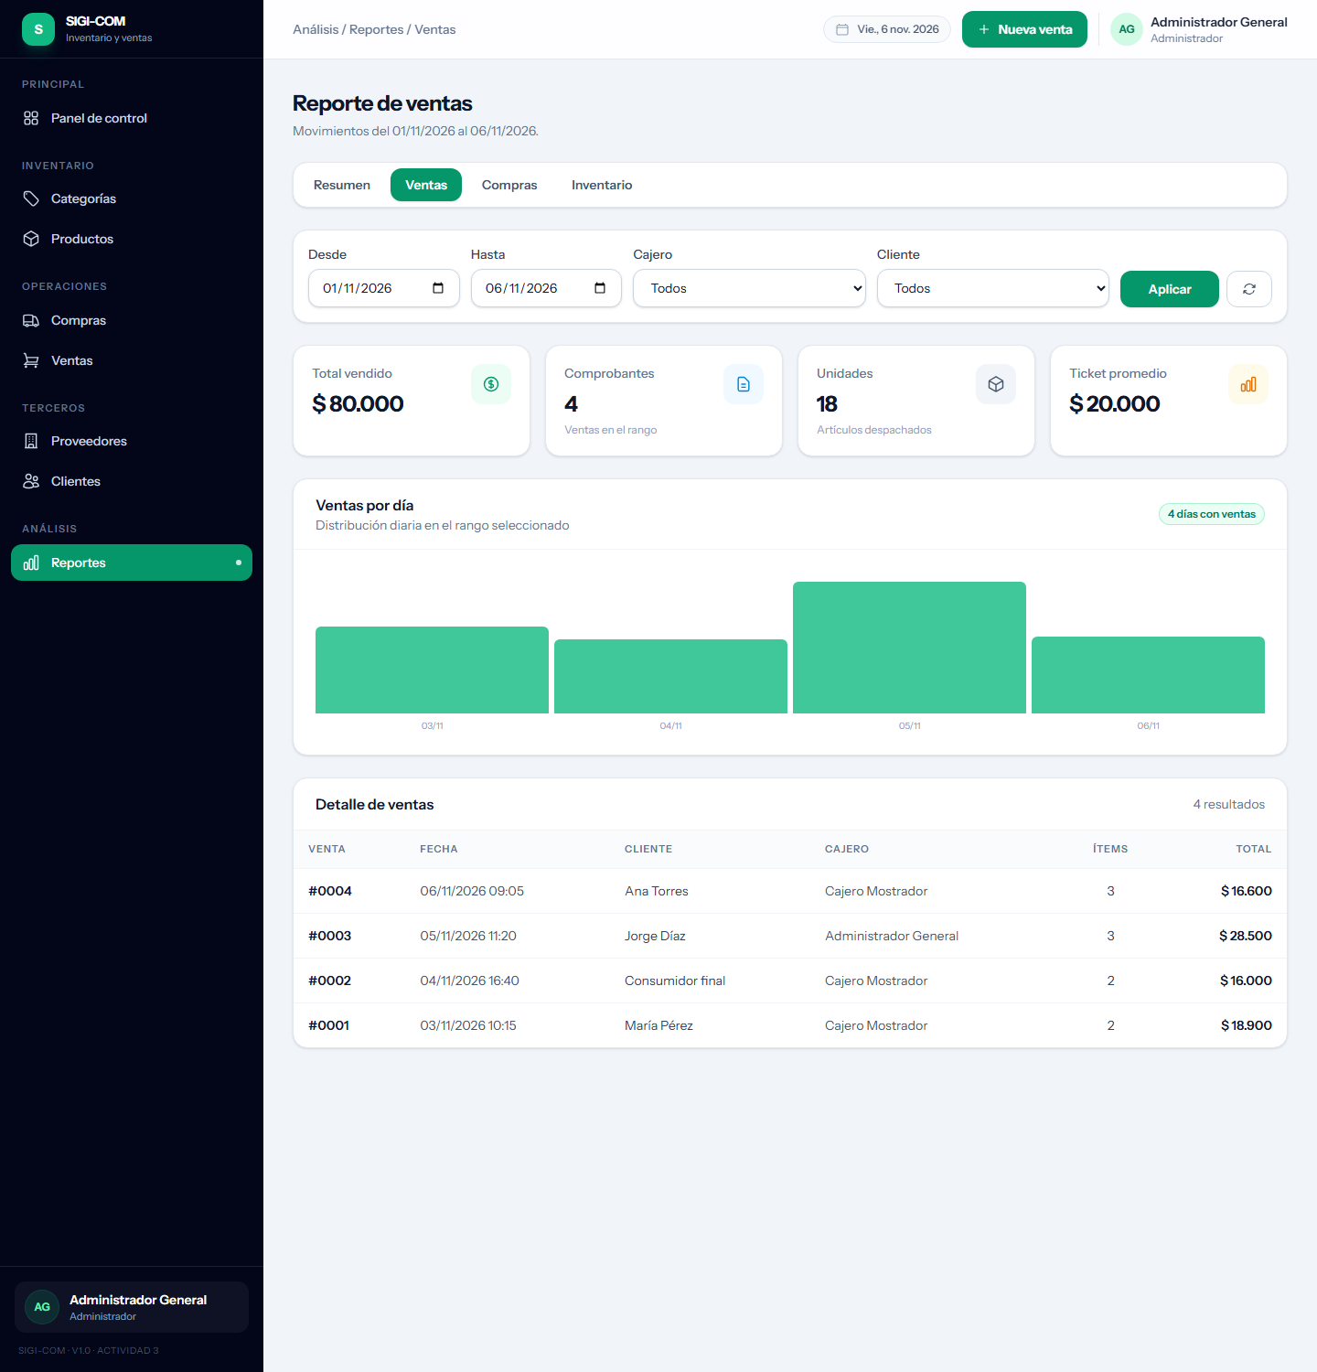
Reporte de ventas con filtros, gráfica diaria y detalle paginado.
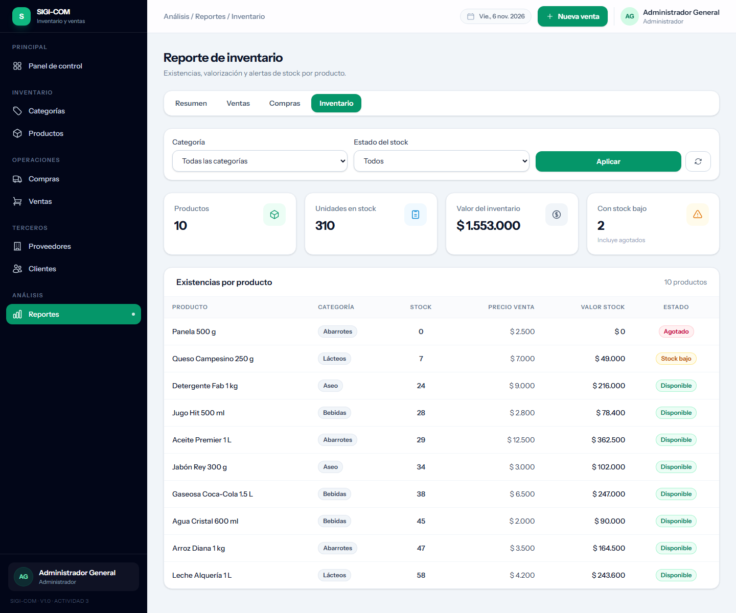
Reporte de inventario con existencias y valorización.
9.7 Vista móvil (390 px)
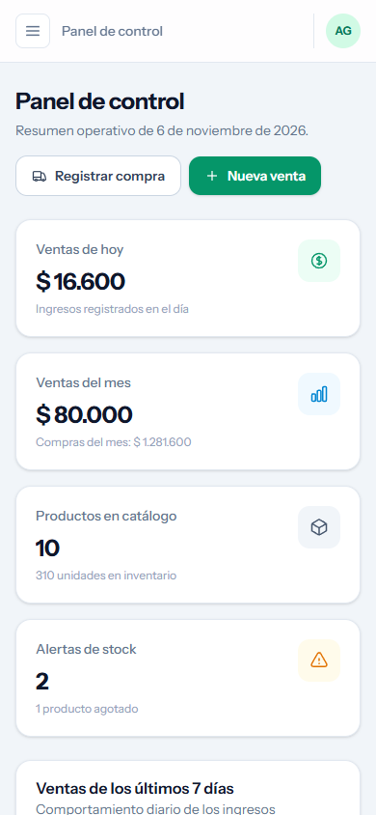 | 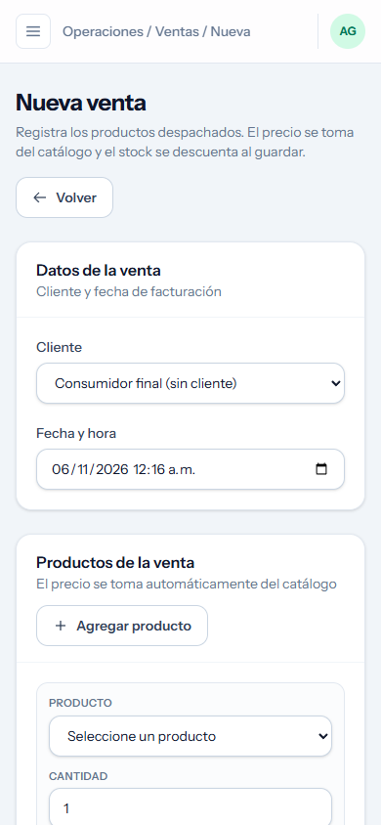
Panel en móvil, sin desbordamiento horizontal. | Formulario de venta apilado en una columna.

10. Pruebas y verificación
Verificación | Resultado
Migraciones y seeder | Sin errores; 9 tablas del dominio pobladas
Rutas registradas | 39 rutas nombradas y agrupadas
Respuesta HTTP de las vistas | 23 URLs verificadas con estado 200
Pruebas automatizadas | 18 pruebas aprobadas, 89 aserciones
Formulario dinámico | Total y subtotales correctos en navegador
Responsive | scrollWidth = clientWidth = 390 px en 5 vistas
Build de assets | Vite compila CSS y JS sin errores

Pruebas de la Actividad 3:
- Las rutas principales responden.
- Las rutas están nombradas y usan los verbos correctos.
- Se puede crear una categoría y no se permite repetir su nombre.
- Se puede crear un producto.
- Una compra aumenta el stock y calcula el total.
- Una venta descuenta el stock y usa el precio del catálogo.
- No se puede vender más stock del disponible.
- Eliminar una compra revierte el stock.
- Los reportes aceptan filtros de fecha.

11. Instalación y ejecución
composer install
copy .env.example .env
php artisan key:generate
php artisan migrate:fresh --seed
npm install
npm run build
php artisan serve
# http://127.0.0.1:8000

12. Conclusiones
- La navegación quedó centralizada en rutas nombradas y agrupadas por módulo.
- Los controladores delegan la validación en Form Requests y protegen las operaciones transaccionales.
- El layout maestro y los componentes Blade mantienen una identidad visual consistente.
- El diseño es responsivo: se verificó en 1440 px y 390 px, corrigiendo el desbordamiento horizontal.
- La aplicación queda lista para la siguiente fase: autenticación, roles y permisos.

